משאב הוראה בנושא
חימום קולה ומעקב אחר פליטת גז פחמן דו חמצני ( CO₂ ) מומס
התנסויות מבוססות על משימות מיצ"ב

תחום תוכן: מדעי החומר – כימיה, פיזיקה
מיומנויות: חקר מדעי
כיתה: ז'
מילות מפתח: חומרים, חומרים ותכונותיהם, חומרים והשימושים בהם, תהליכי שינוי בחומרים וחוק שימור המסה, מבנה החומר, מודל החלקיקים, השפעת השימוש בחומרים על הפרט, על החברה ועל הסביבה ,מסיסות , מסיסות גז , השפעת הטמפרטורה על מסיסות גז, תנועת חלקיקים, קריאת גרפים, בידוד משתנים, זיהוי גורם משפיע, גורם מושפע

מאת: טובה גולן , מדריכה למדעים, עפ"י שאלה מס' 20 במיצ"ב תשע"ו

דף לתלמיד :
מה תרצו לשתות? קולה "קרה" או קולה "חמה"?
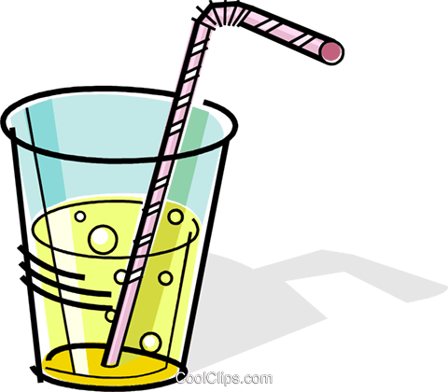
קולה היא משקה המכיל מים ובהם מומסים סוכר, תמציות טעם והגז פחמן דו- חמצני.
בניסוי הבא –
נחמם משקה קולה מוגז ונבדוק את פליטת הפחמן הדו חמצני מהמשקה.
נבדוק את השפעת השינוי בטמפרטורת משקה הקולה על כמות גז ה- CO₂המומס בו.

שערו :
מה לדעתכם יקרה לגז ה - CO₂ המומס בקולה כאשר נחמם את הקולה?
_________________________________________________________________
נבצע את הניסוי ונבדוק את השאלה שהעלינו .
כלים וחומרים:
פחית או בקבוק קולה קטן קר (אפשר כל משקה מוגז ).
2 בקבוקים –(ארלנמאיירים )בנפח 250 מ"ל, אחד מסומן באות א' והשני מסומן באות ב'.
2 בלונים
2 מדי טמפרטורה
כלי גדול עם קרח
פלטת חימום (או כלי עם מים רותחים שיכול להכיל בקבוק-ארלנמאייר בנפח של 250 מ"ל ).
מד עצר (סטופר).
מהלך הניסוי:
- שופכים 100 מ"ל קולה לכל אחד משני הבקבוקים.
- מודדים את הטמפרטורה ההתחלתית של הקולה בכל בקבוק, מפעילים את מד העצר (סטופר).
- רושמים את הטמפרטורה בטבלה המצורפת.
- מלבישים בלונים על פיות הבקבוקים.
- מניחים את בקבוק א' בכלי עם הקרח.
- מניחים את בקבוק ב' על פלטת חימום או בכלי עם המים הרותחים מחממים אך לא עד רתיחה.
- צפו במתרחש בבקבוקים ובבלונים ורשמו את תצפיותיכם, תחילת המדידה זמן -0 ועם סיום המדידה כעבור 3 דקות. (על פי הזמן בסטופר).
- לאחר 3 דקות, מסירים את הבלונים וקושרים אותם.
- מודדים את טמפרטורת הקולה בכל בקבוק .
- רושמים את הטמפרטורה ואת הנראה בתצפית בטבלה המצורפת.

טבלת תוצאות:
המדידה /התצפית | בקבוק (קולה בקרח) | בקבוק ב (קולה מחוממת)
טמפרטורה התחלתית זמן -0 (מיד לאחר המזיגה)
תצפית בכוסות (עליית בועות)
תיאור השינוי
נפח הבלונים על הבקבוקים
במהלך הניסוי. גדל/קטן/ ללא שינוי
טמפרטורת הקולה לאחר 3דק'
ציירו את מצב הבלונים על הבקבוקים בסוף המדידה |  | 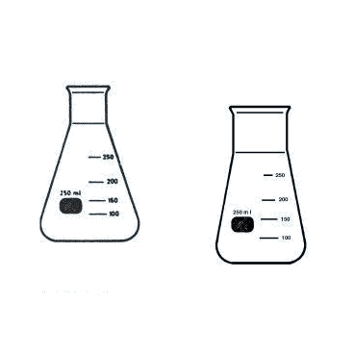

א. מה מכילים הבלונים שהיו על הבקבוקים ? ___________________________
ב. באיזה בלון (א' או ב') הצטברה כמות גז ( CO₂) גדולה יותר? _____________________
ג. מאיזה בקבוק קולה השתחרר יותר גז CO₂ מהקולה בטמפ' הגבוהה או הנמוכה? ______________________
על פי תצפיותיכם:
- מה השפעת הטמפרטורה על כמות ה CO₂₋המומס בקולה?
הקיפו את המילה המתאימה:
ככל שהטמפרטורה גבוהה יותר - כמות ה - CO₂ המומס בקולה גדולה/קטנה יותר.
- האם הניסוי אישש או הפריך את השערתכם?_______________________________
_______________________________________________________________
- מה תעדיפו לשתות? קולה "חמה" או קולה "קרה"? הסבירו את בחירתכם.
_______________________________________________________________
________________________________________________________________
- מה בעצם קורה כאן ? הסבר על פי המודל החלקיקי
כאשר מחממים חומר החלקיקים שלו נעים מהר/לאט יותר
כאשר מחממים את הקולה חלקיקי הפחמן הדו חמצני נעים_________________
ולכן ________________________________________________________

תרגול :
התבוננו בגרף הבא וענו על השאלות שמתחתיו.
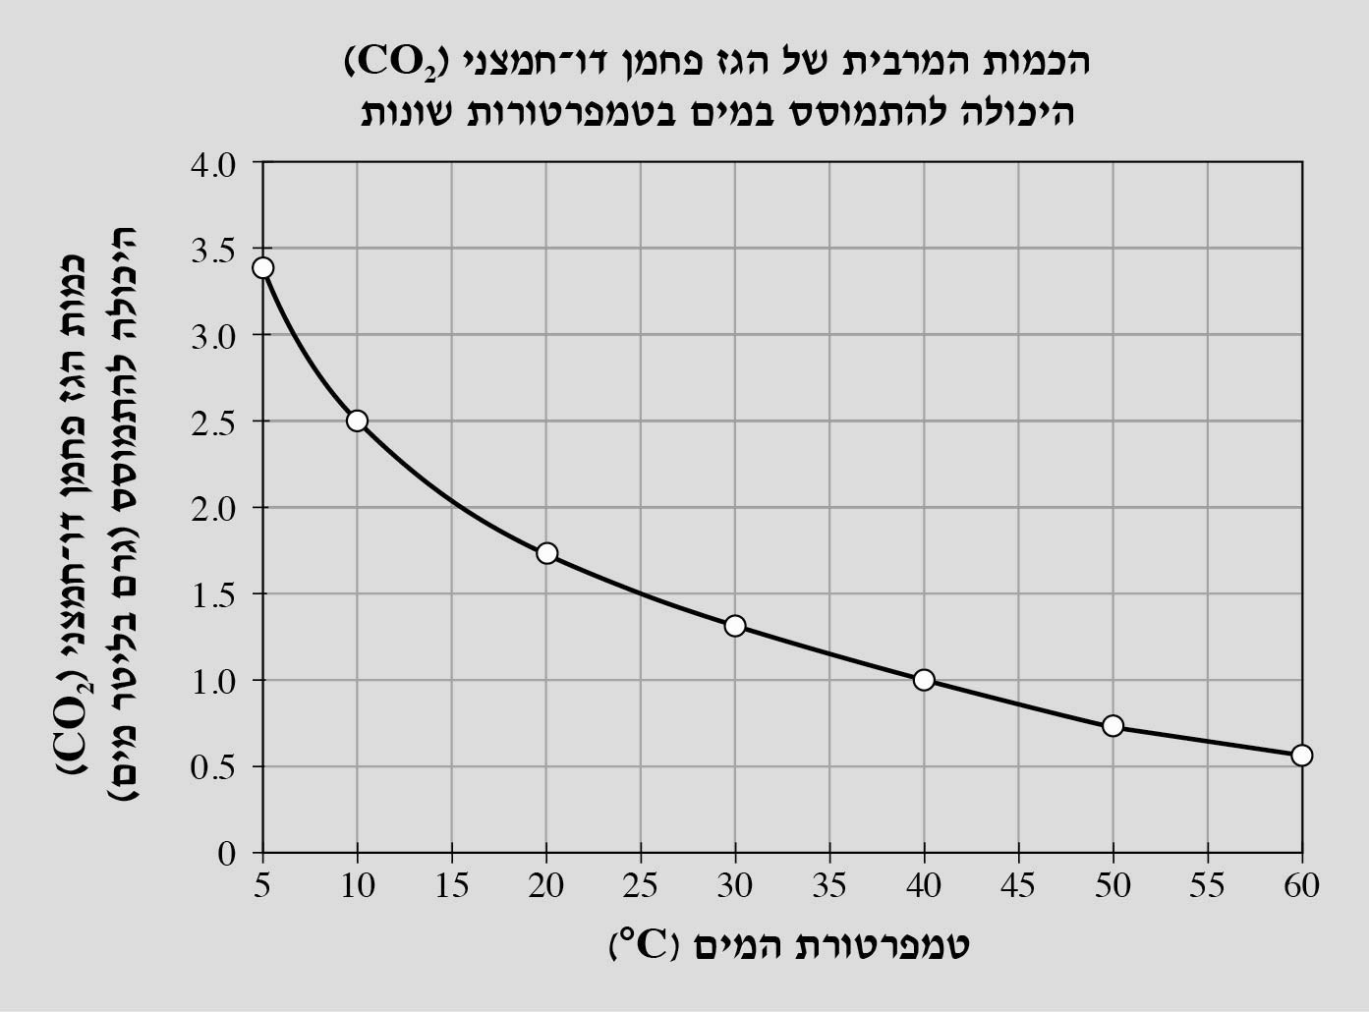

- רשמו מה מתארים הצירים בגרף?
בציר ה-X , הגורם המשפיע הוא __________________________________
בציר ה-Y , הגורם המושפע הוא ___________________________________
- מה מתואר בגרף? (רמז- קראו את הכותרת)
__________________________________________________________
- תארו בקצרה מה עשו בניסוי כדי לשרטט גרף זה? _________________________
__________________________________________________________
ענו על שאלות 4-5 בהתבסס על המידע שבגרף.
- תארו את הקשר שבין טמפרטורת המים ובין הכמות המרבית של הגז פחמן דו-חמצני היכולה להתמוסס במים.

(ככל שטמפרטורת המים גבוהה יותר
כמות ה CO₂ ₋ המומסת במים ________יותר)
- מֵי סודה הם מים שהגז פחמן דו-חמצני מומס בהם.
נורית לקחה כלי שבו 1 ליטר מי סודה בטמפרטורה של 10C. במי הסודה היה פחמן דו-חמצני בכמות מרבית.
(מצאו בגרף מה הייתה הכמות של ה - CO₂בטמפ' של 10C_____________) היא חיממה את מי הסודה שבכלי עד טמפרטורה של 25C.
(מצאו בגרף מה היתה הכמות של ה - CO₂בטמפ' של 25C. _____________)
בכמה גרם פחתה המסה של הגז פחמן דו-חמצני שמומס במי הסודה בעקבות החימום?_

שאלה 8
למיכאל אקווריום ובו דגי זהב. באחד מימות הקיץ החמים הבחין מיכאל שדגים אחדים מתו באקווריום, ורצה לברר את הסיבה למותם. הוא יודע שדגי זהב זקוקים ל-10 מ"ג/ליטר חמצן מומס במים כדי לחיות.
מיכאל קרא מאמר על התמוססות גז חמצן במים. לפניכם גרף שהופיע באותו מאמר, המתאר תוצאות של ניסוי מעבדה.

א. הציעו כותרת מתאימה לגרף.

ב. כתבו, על סמך הגרף, מה אפשר ללמוד מן הניסוי.

ג. על סמך המידע הנתון, כתבו הסבר אפשרי למותם של הדגים באקווריום.

